Отчет о работе приусадебного участка

Запорожской средней школы.

2018г.

Основной базой, где учащиеся овладевают практическими навыками по выращиванию растений, является учебно-опытный участок нашей школы. На участке работают учащиеся 5 – 10 классов. Ребята, выполняют все виды агротехнических работ: Подготовка почвы к посадке культурных растений, посадка растений, полив и орошение, прополка и сбор урожая. Работа учащихся классов на пришкольном участке осуществляется согласно школьного графика в течение всего летнего периода. Участок хорошо освещен солнцем, подведена вода для полива растений. Вокруг участка создана искусственная изгородь.

Основными направлениями деятельности учащихся на учебно-опытном участке являются выращивание растений, наблюдение за их ростом и развитием. На учебно-опытном участке выращиваются овощные и цветочные культуры.

На нашем участке выращиваются помидоры, огурцы, перец, морковь, картофель. Практическая работа в этом году началась с подготовки почвы к посадке культурных растений. Ребята произвели рыхление почвы, подготовили грядки к посадке овощных культур, внесли органические удобрения. В конце мая произведена посадка картофеля. В связи с погодными условиями посев и посадка овощных культур производилась в начале июня, позже положенного срока посадки. Но, несмотря на это на участке видна хорошая всхожесть семян моркови, свеклы, петрушки, огурцов. На участке высажена рассада сладкого перца на 2 грядках, томатов на 5 грядках. По одной грядке посажен лук и щавель. Ребята провели прополку на участке, ведут работу по поливке выращиваемых растений и саженцев деревьев, высаженных на территории школы.

На территории школы разбиты цветники, на которых выращиваются однолетние и многолетние декоративные цветочные культуры. Прямо, слева и справа от главного входа в школу разбиты цветники, имеющие прямоугольную форму. На цветниках растет много видов цветов, которые высажены с учетом цветового взаимодополнения и оригинальной ярусности растений.

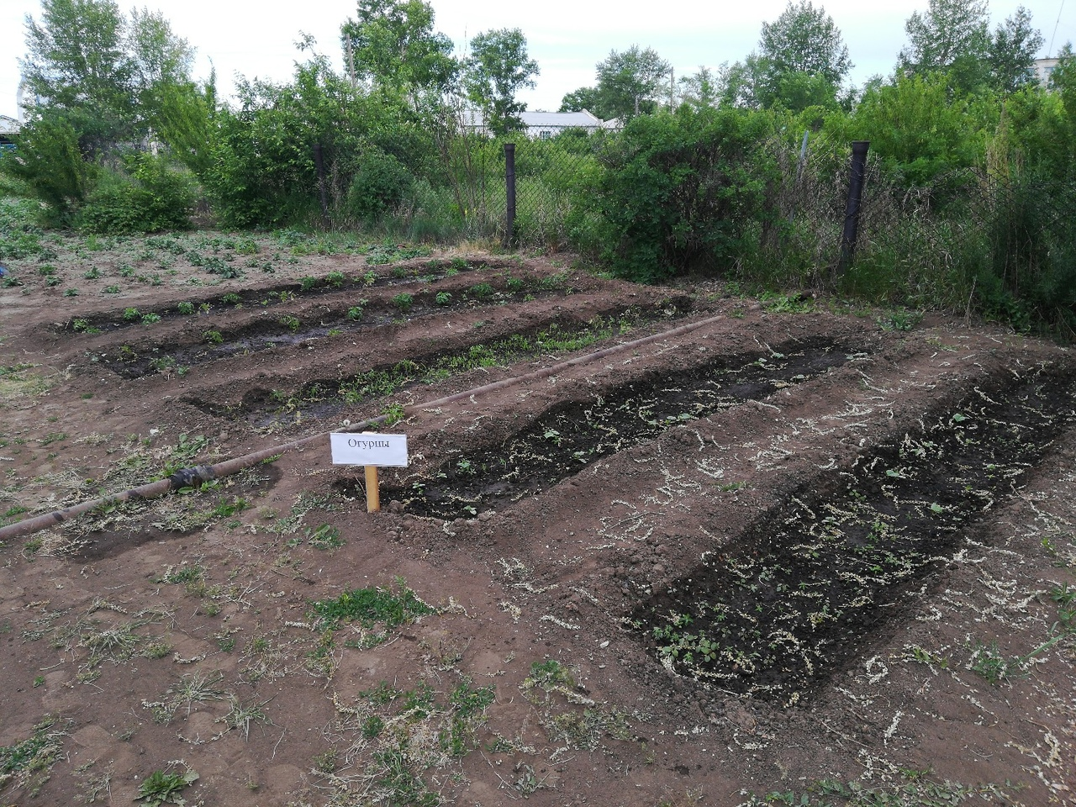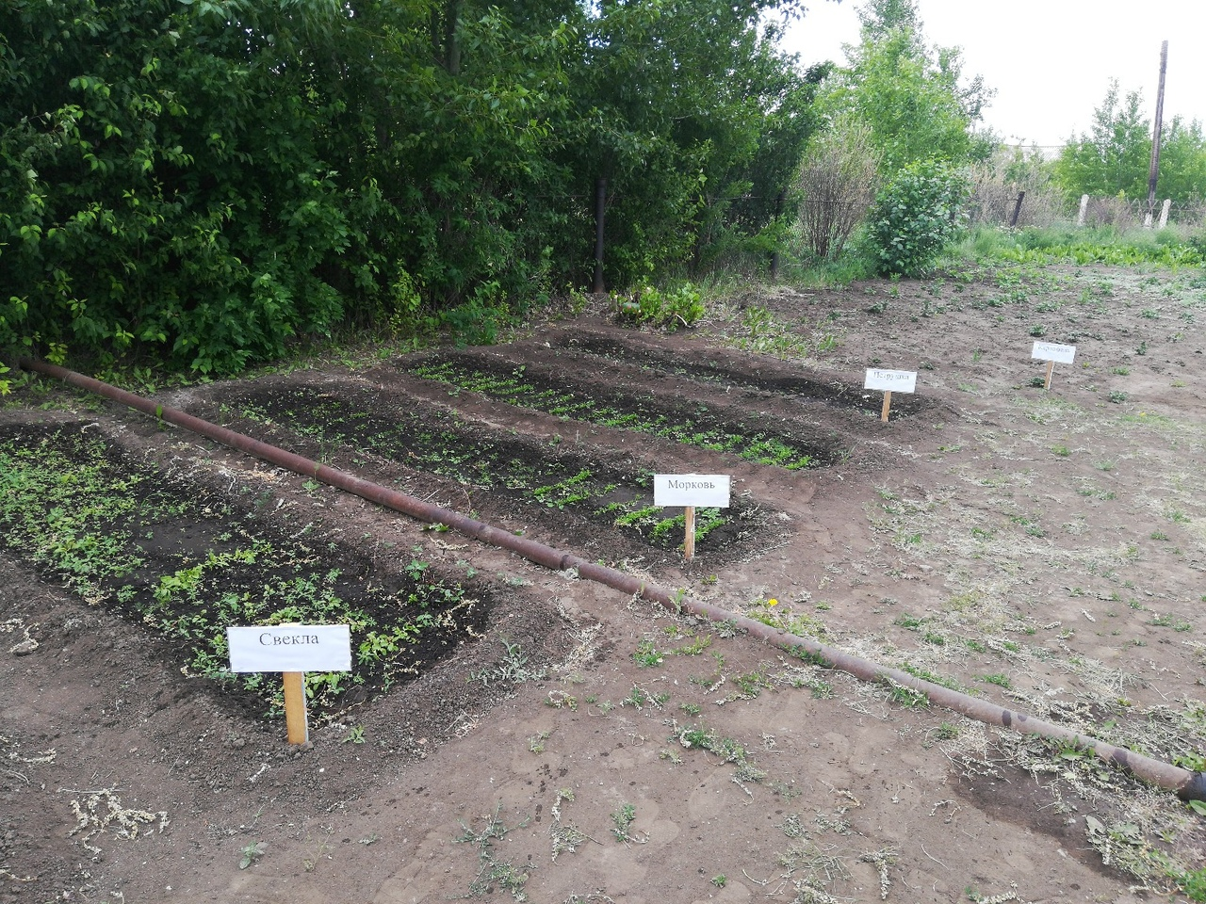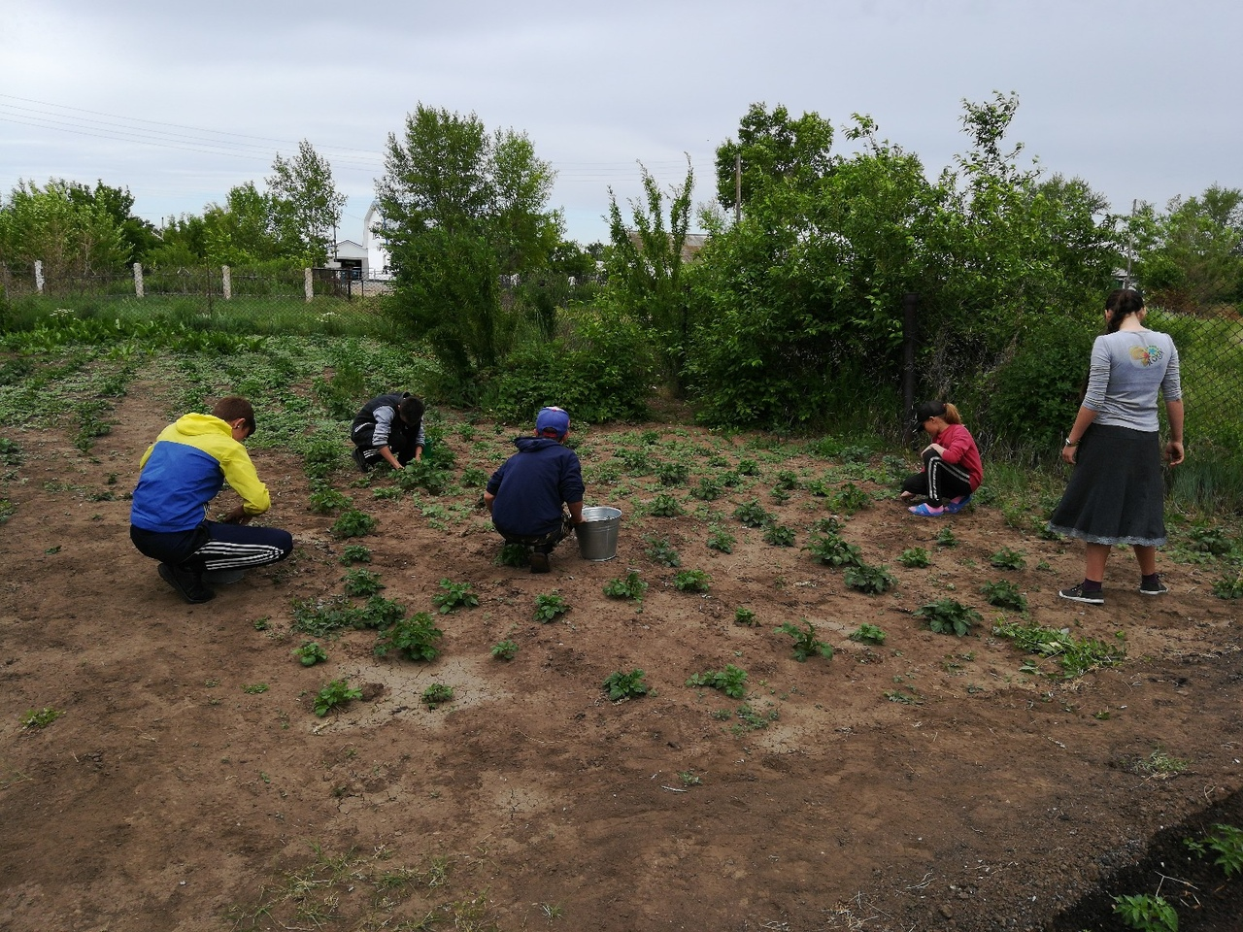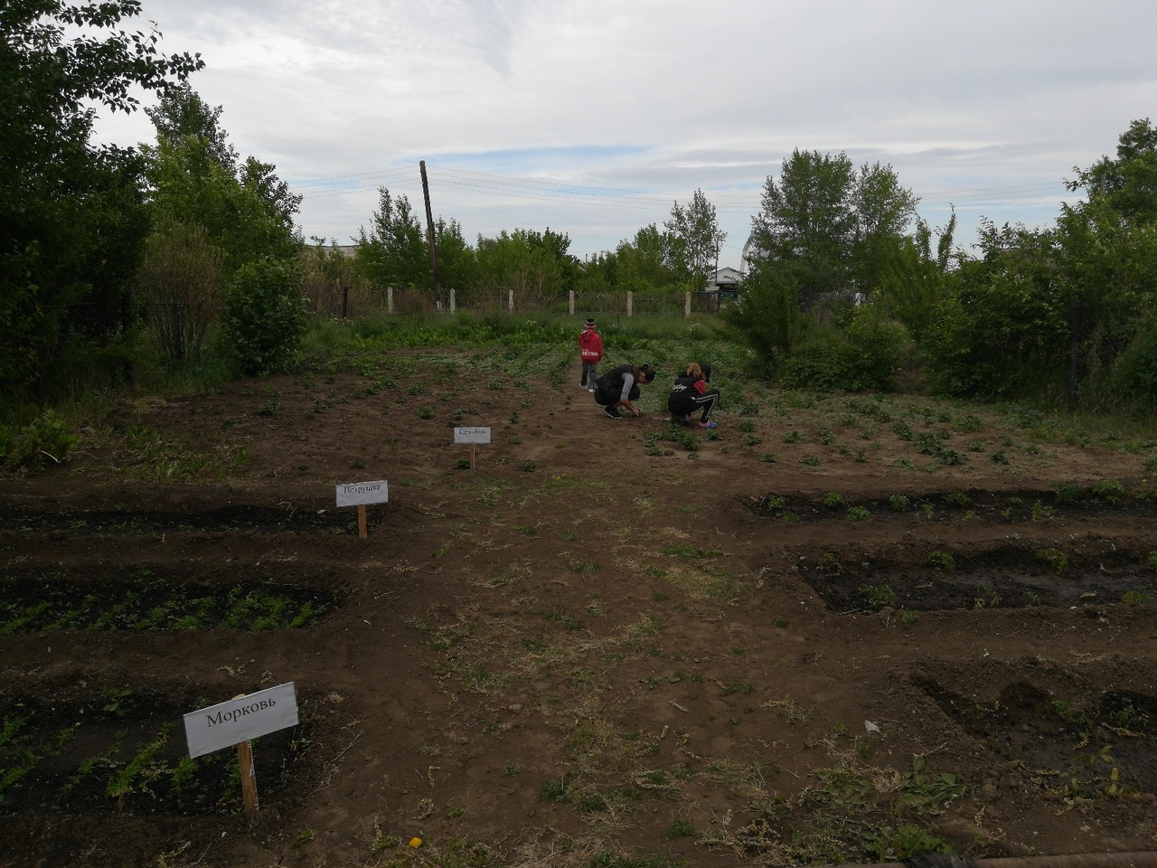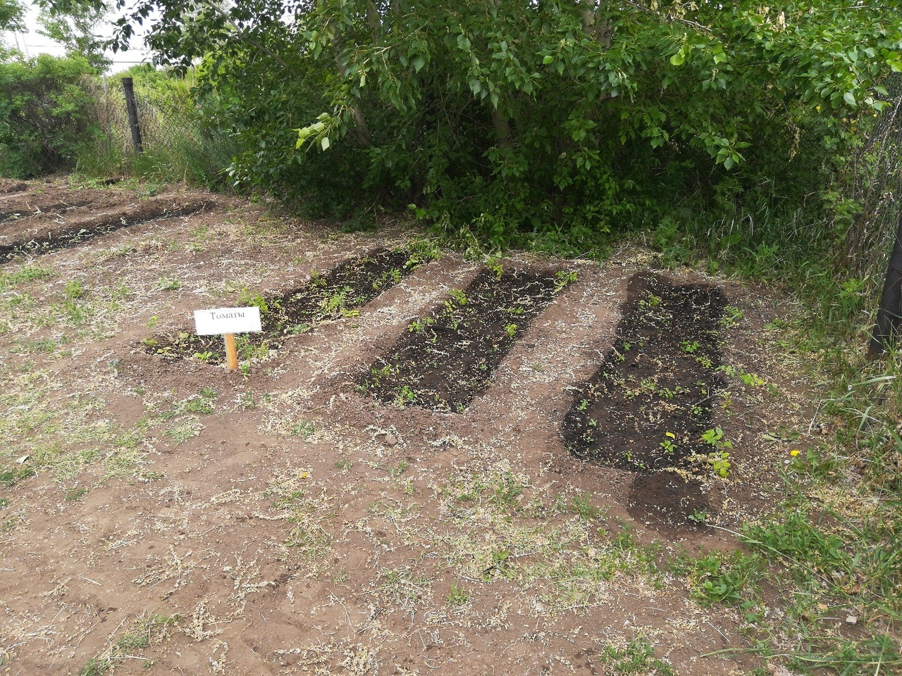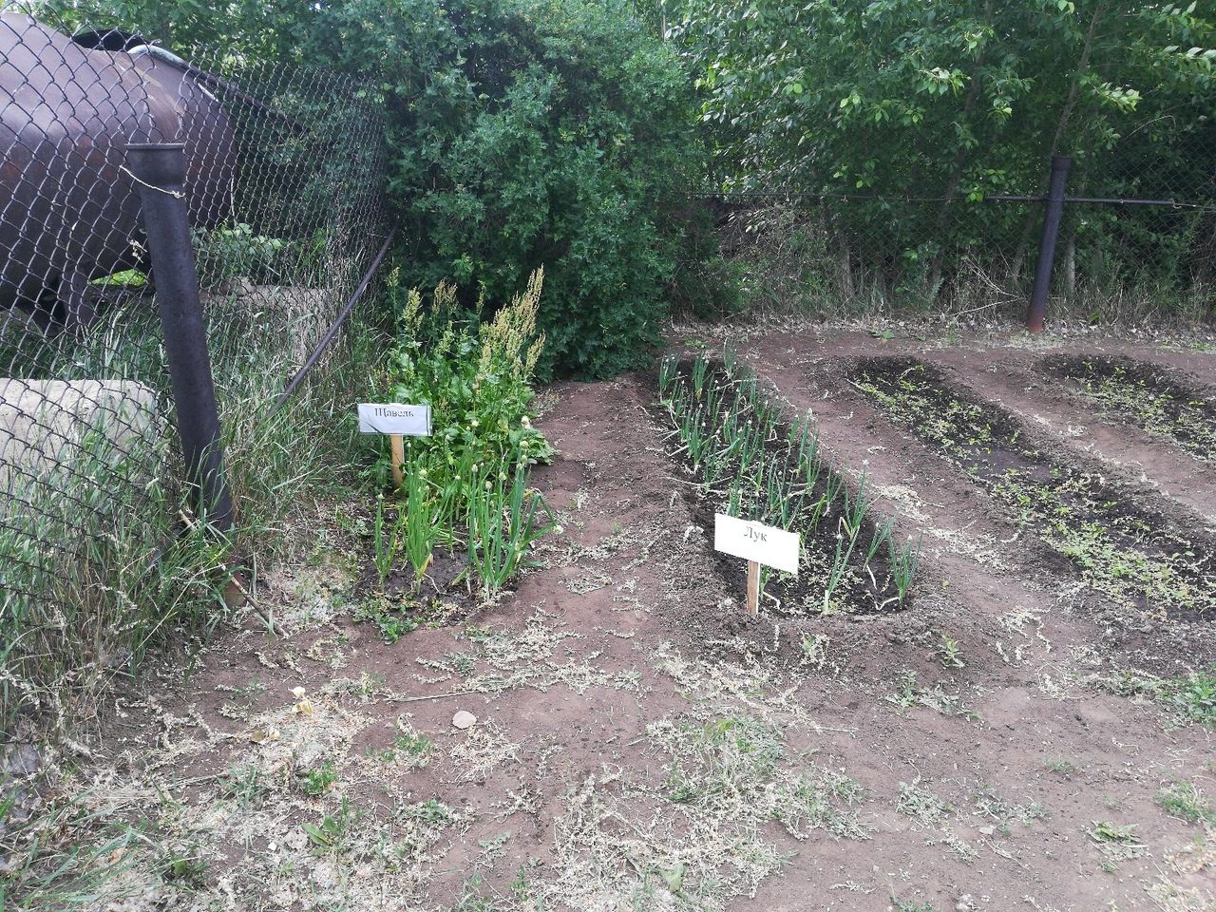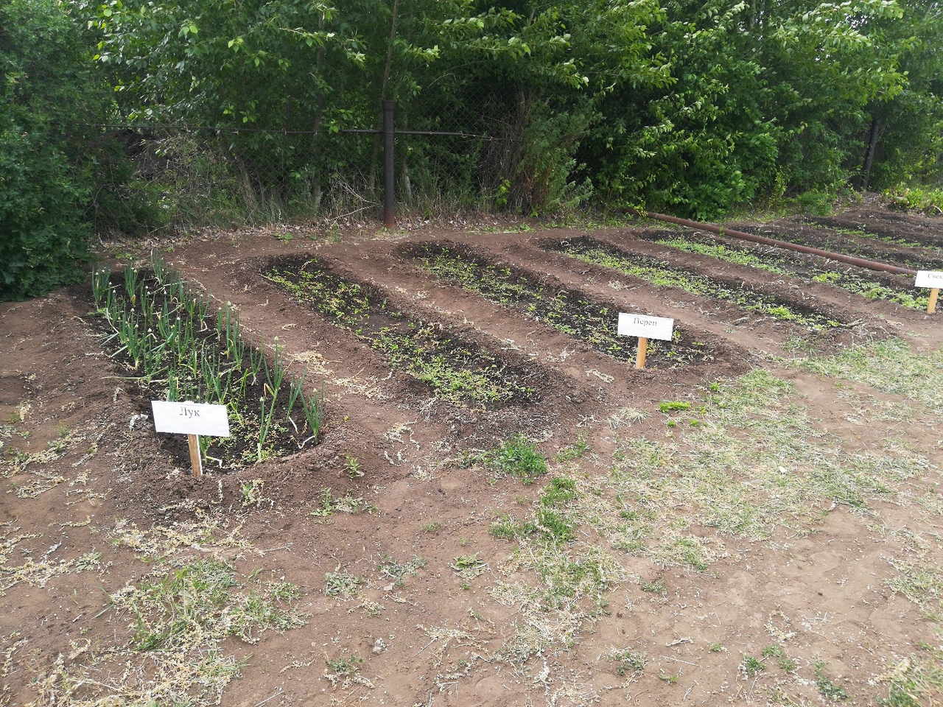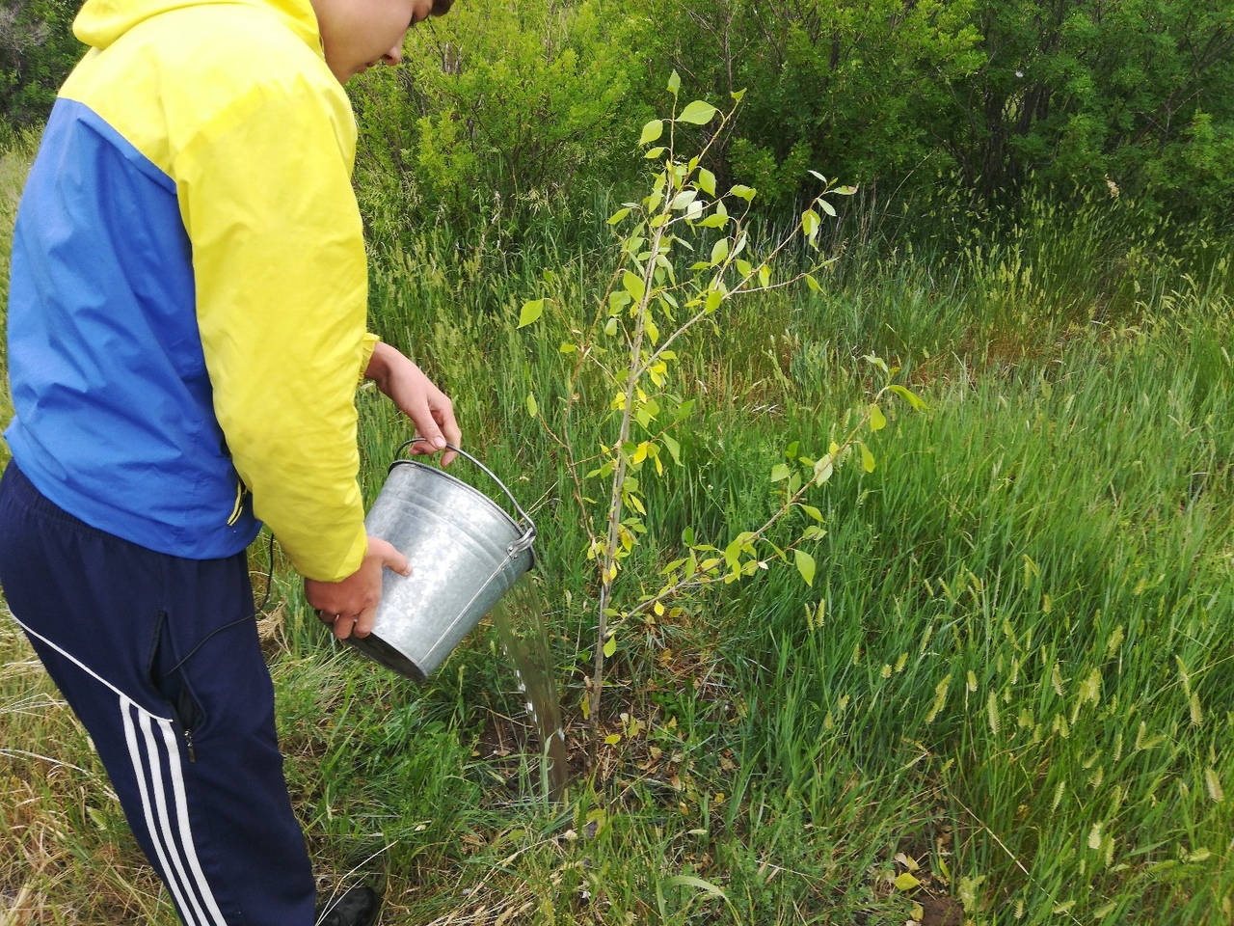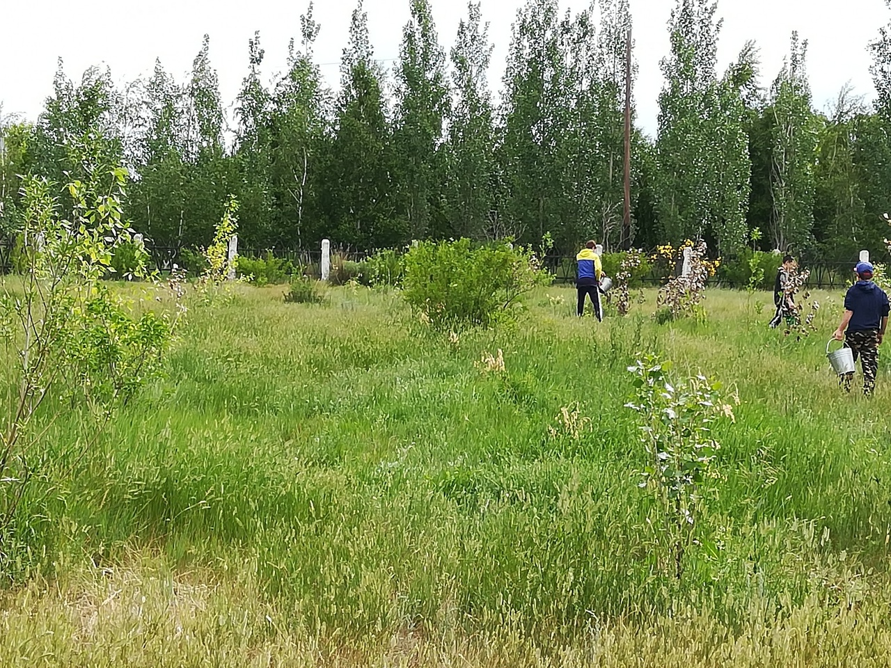

**Руководитель пришкольного участка: Люльчак Е.В.**

**Жунусов Н.Б.**